《114-2教師申請教學助理課程流程圖》
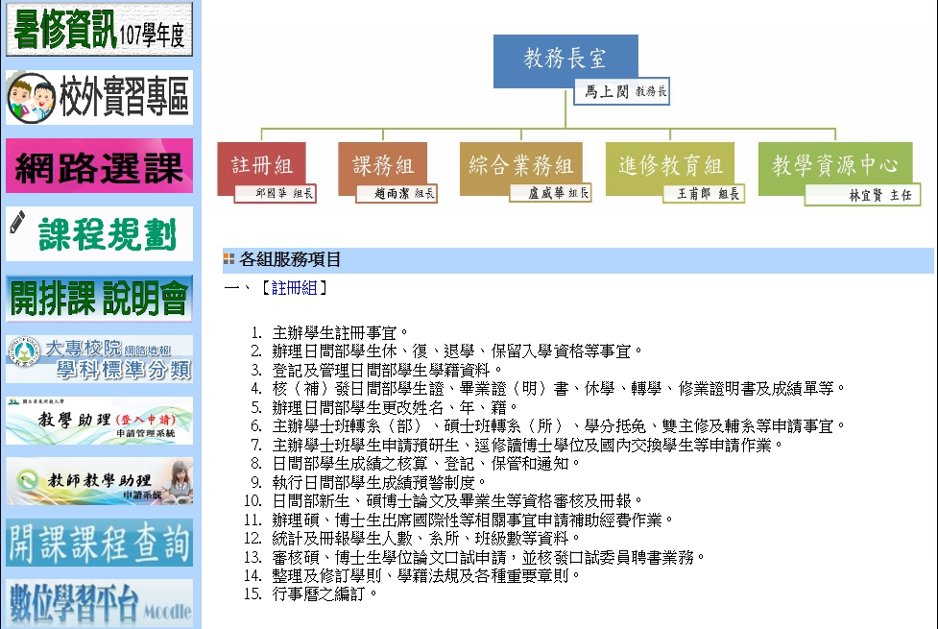
- 請至教務處網站首頁
→登入「教師教學助理申請系統」
網址：https://elearning.npust.edu.tw/ta/#/
→輸入
帳號：身分證字號
密碼：教師代碼
※新進教師，請務必先來電告知課務組匯入帳號、密碼，才能進行選課。

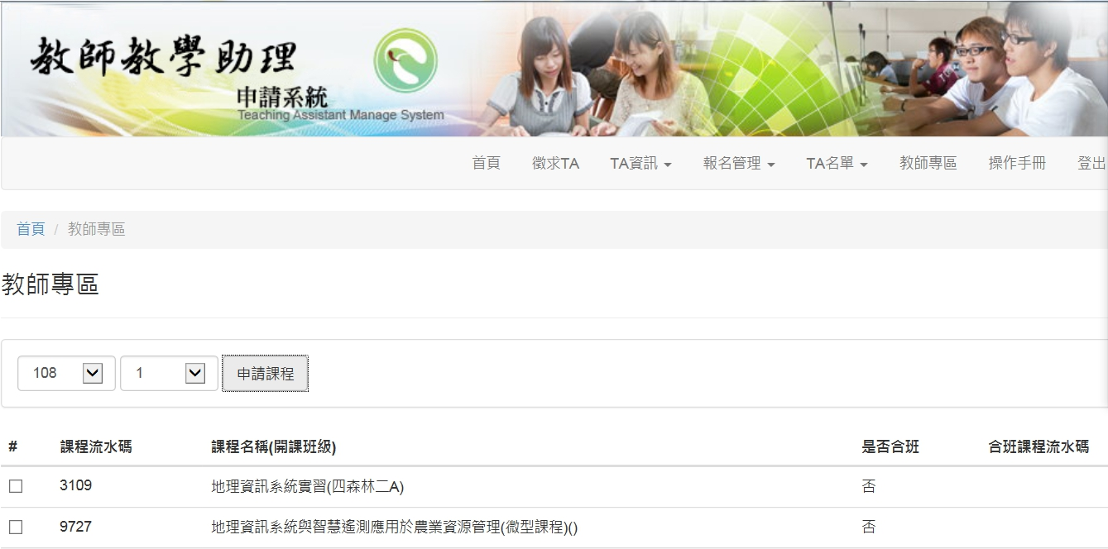
2
114
二、教師專區內點選114學年第2學期，顯示教師114-2所有課程，需要申請TA的課程前打勾按下申請即可(一旦送出申請後，不可修改)，版面畫面如下：
※不予補助之課程：實務專題、外語實務、校外實習、專題討論及碩、博論文。
114 學年 2 學期 申請
□3113 普通化學
3114 普通化學實驗
： ：
□3334 分析化學

